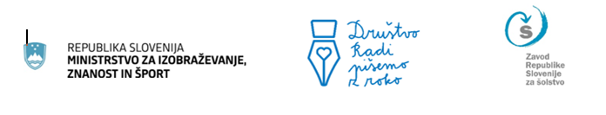

POROČILO
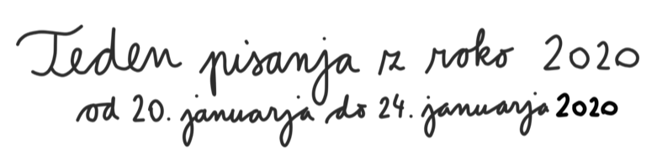

Organizacija:______________________________________________________

Koordinator(ica)___________________________________________________

Februar, 2020

